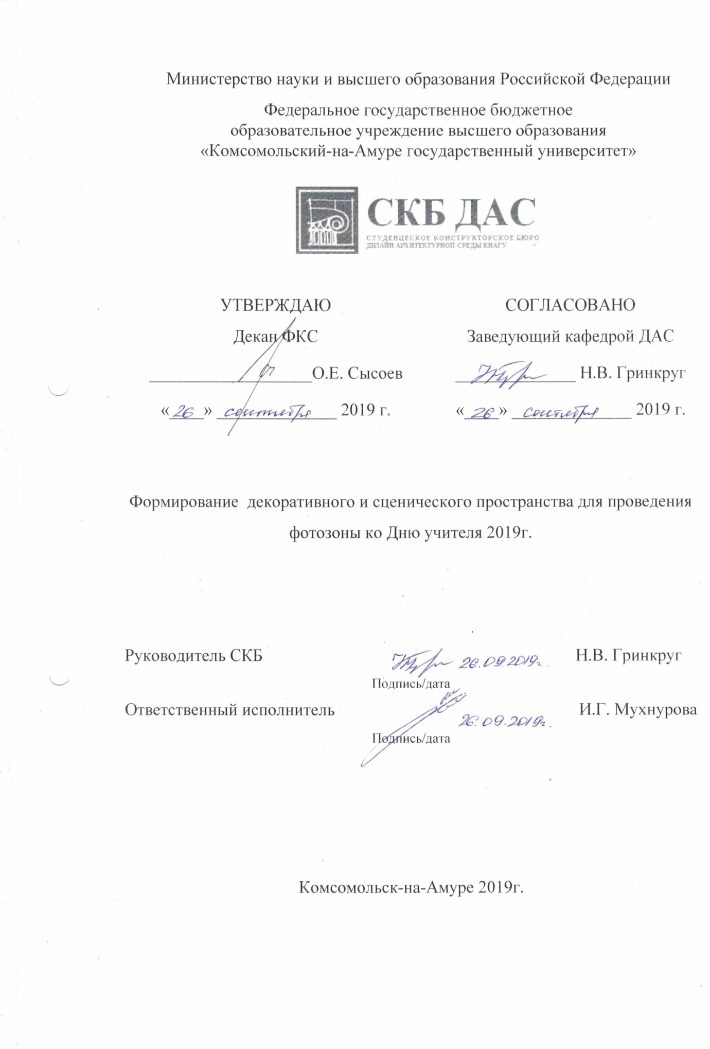
Карточка проекта

Название | Формирование декоративного и сценического пространства для проведения фотозоны ко Дню учителя
Тип проекта | Инициативный  (инициативный, по заказу, в рамках конкурса, учебная работа, другое)
Исполнители | И.Г. Мухнурова  ответственный исполнитель  Сохацкая Д.Г.  Кожухарь А.Д.  Харитонова Д.В.  Шарунова Д.Е.
Срок реализации | 02.09.2019-01.10.2019

Использованные материалы и компоненты

Наименование | Количество, шт
- панно из газетных листов | газетная бумага – неограниченное количество; Оргалит – 1 шт.
- Подарочные коробки | Коробки -2 шт., крафтовая бумага – 2 рулона
- Уличные ветки, бревна, сухая трава | Ветки рябины – 50шт.;  Бревна – 25шт. по 50-80 см. в длину;  Сухая трава – неограниченное количество
- Тыква, кабачок, патисон | Тыква-2 шт.; Кабачок-2 шт.; Патисон-3шт.;
- Ваза, книги, гирлянда, корзина, стул | Ваза – 1 шт.; книгт – 10шт.; гирлянда – 1 шт., корзина – 1 шт., стул -1 шт.

Министерство науки и высшего образования Российской Федерации
Федеральное государственное бюджетное
образовательное учреждение высшего образования
«Комсомольский-на-Амуре государственный университет»

ЗАДАНИЕ
на разработку
Выдано студентам: Кожухарь А.Д., Харитонова Д.В., Шарунова Д.Е.
Название проекта: Формирование декоративного и сценического пространства для проведения фотозоны ко Дню учителя 2019 г.
Назначение: предназначен для эстетического восприятия, визуального удовольствия, удовлетворения эстетических потребностей, для освоения практических навыков студентов в сфере декоратичвного оформления и поддержания культурных традиций русского народа, продвижения гедонистической функции.
Область использования:
Пространство Комсомольского-на-Амуре государственного университета, корридор кафедры «Дизайн архитектурной среды».
Функциональное описание устройства:
Пространство, для привлечения преподавателей «КнАГУ» в сопричастности к творчеству как к развитию культурных ценностей.
Техническое описание устройства:
Пространство, сформированное предметными формами, выполненными студентами и преподавателями бюро, состоят из: декоративная композиция, фоном которого является панно, выполненное из старой газеты; подвешана подвеска. Основной план представляет собой столик, оформленный вазой с сухоцветами, книгами и открытками. Вокруг столика декоративные коробки, обернутые крафтовой бумагой. Корзинкой с овощами, бревнами и вазой с ветками рябины. Акцентом композиции является стул, обкленный старой газетой и оформленный красным пледом, гирлянды.
Требования:
Безопасность, надежность мобильность отдельных элементов декора, эстетичность.
План работ:
Наименование работ | Срок
Предпроектный анализ помещения | 09.2019
Формирование технического заданий | 09.2019
Установка целей и задач | 09.2019
Способы решения заданных целей и задач | 09.2019
Формирование эскизного проекта и макета | 09.2019
Проектирование элементов декора | 09.2019
Подготовка материалов для изготовления эелементов декора | 09.2019
Изготовление коробок | 09.2019
Сбор сухоцветов и веток рябины | 09.2019
Изготовление панно | 09.2019
Сбор бревен | 09.2019
Размещение стула и столика с окружением | 09.2019
Установка гирлянды | 10.2019
Завершение и установка фотозоны | 10.2019

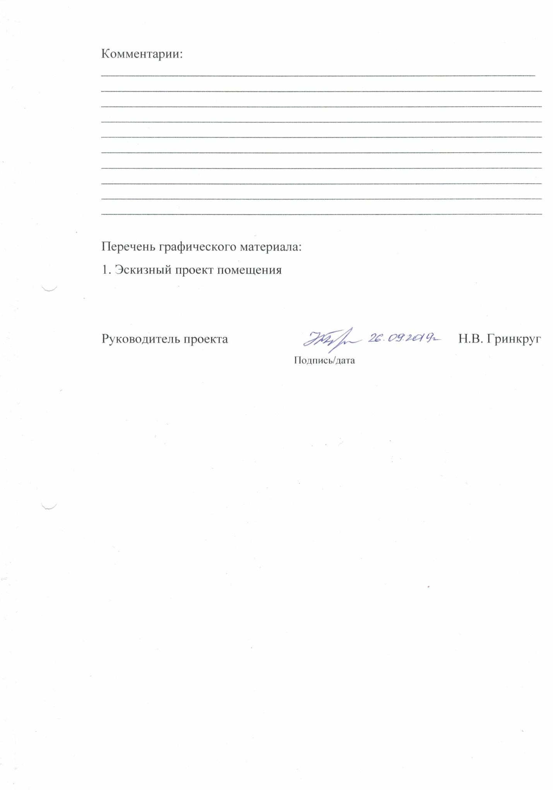

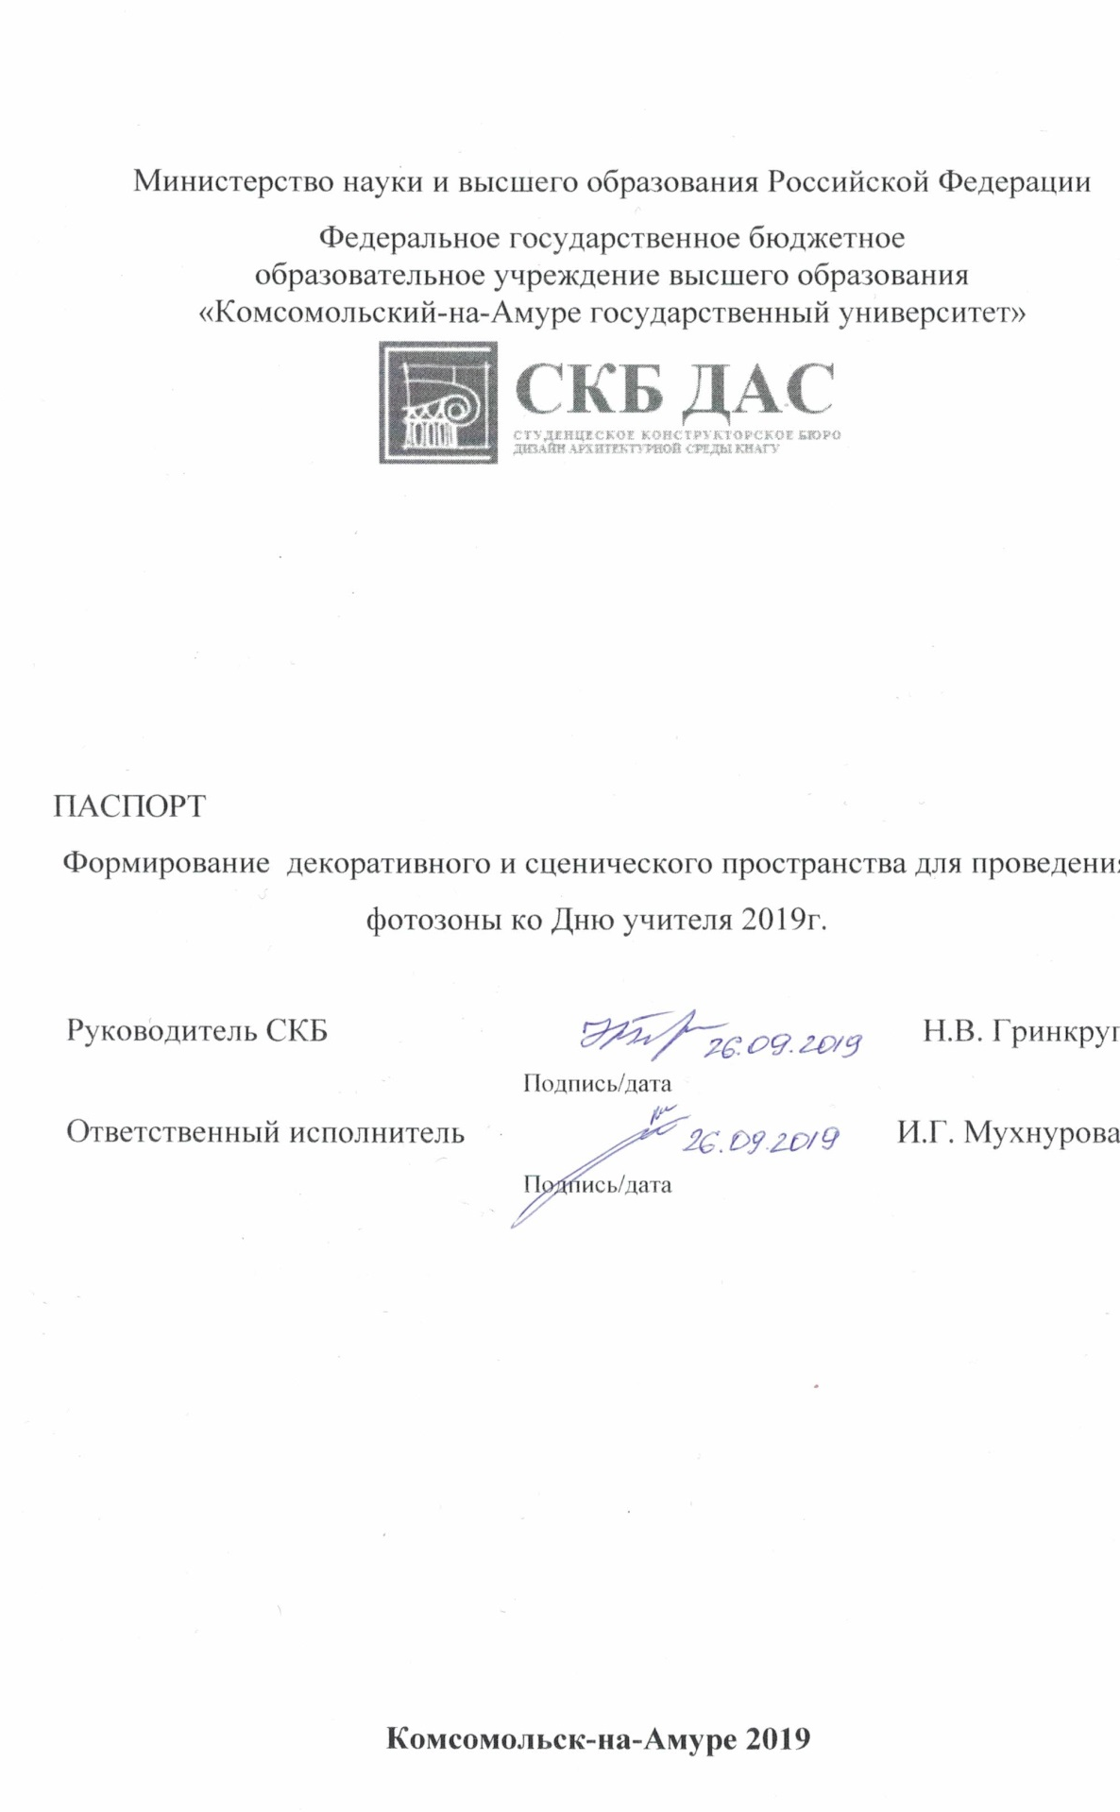

Содержание
1 Общие положения 8
1.1 Наименование проекта 8
1.2 Наименования документов, на основании которых ведется формирование проекта 8
1.3 Перечень организаций, участвующих в разработке проекта 8
2 Назначение и принцип действия проекта 10
2.1 Назначение проекта 10
2.2 Области использования проекта 10
3 Состав изделия и комплектность проекта 11
4 Технические характеристики проекта 12
4.1 Основные технические характеристики проекта 12
5 Условия эксплуатации 13
5.1 Правила и особенности размещения проекта 13
5.2 Правила хранения и транспортирования проекта 13
ПРИЛОЖЕНИЕ А 15

Общие положения

Настоящий паспорт является документом, предназначенным для ознакомления с основными характеристиками мероприятия «Формирование декоративного и сценического пространства для проведения фотозоны ко Дню учителя 2019г.» (далее «изделие»).
Паспорт входит в комплект поставки изделия. Прежде, чем пользоваться изделием, внимательно изучите правила обращения и порядок работы с ним. В связи с постоянной работой по усовершенствованию изделия, повышающей его надежность и улучшающей условия эксплуатации, в конструкцию могут быть внесены изменения, не отраженные в данном издании.

Наименование проекта

Полное наименование системы – Формирование декоративного и сценического пространства для проведения фотозоны ко Дню учителя 2019г.

Наименования документов, на основании которых ведется формирование проекта

- Проет осуществляется на основании требований и положений следующих документов:
- техническое задание.

Перечень организаций, участвующих в разработке проекта

Заказчиком создания и оформления проекта «Ректорская елка» является Федеральное государственное бюджетное образовательное учреждение высшего образования «Комсомольский-на-Амуре государственный технический университет» (далее заказчик), находящееся по адресу: 681013, Хабаровский край, г. Комсомольск-на-Амуре, Ленина пр-кт., д. 17.
Исполнителями работ по созданию проекта « Формирование декоративного и сценического пространства для проведения фотозоны ко Дню учителя 2019г.» являются Конструкторы студенческого конструкторского бюро кафедры «Дизайн архитектурной среды» (далее СКБ ДАС), студенты группы 6ДСб-1: Кожухарь А.Д., Харитонова Д.В., Шарунова Д.Е.

Назначение и принцип действия проекта

Назначение проекта

Предназначен для эстетического восприятия, визуального удовольствия, удовлетворения эстетических потребностей, для освоения практических навыков студентов в сфере декоратичвного оформления и поддержания культурных традиций русского народа, продвижения гедонистической функции, то есть сопричастности к творчеству как к развитию культурных ценностей.

Области использования проекта

Пространство Комсомольского-на-Амуре государственного университета.

Состав изделия и комплектность

Наименование | Количество, шт
Оргалит | 1 шт.
газетная бумага – неограниченное количество;
Коробки | 2
Бревна | 25
Ветки рябины | 50
Сухая трава – неограниченное количество
Крафтовая бумага | 2 руловна
Тыква | 2
Патисон | 3
Ваза | 1
Книги | 10
гирлянда | 1
корзина | 1
стул | 1

Технические характеристики проекта

Основные технические характеристики проекта

Пространство, сформированное предметными формами, выполненными студентами и преподавателями бюро, состоят из: декоративная композиция, фоном которого является панно, выполненное из старой газеты; подвешана подвеска. Основной план представляет собой столик, оформленный вазой с сухоцветами, книгами и открытками. Вокруг столика декоративные коробки, обернутые крафтовой бумагой. Корзинкой с овощами, бревнами и вазой с ветками рябины. Акцентом композиции является стул, обкленный старой газетой и оформленный красным пледом.

Устройство и описание работы проекта

Изделие выпускается в климатическом исполнении УХЛ 4.2 по ГОСТ 15150‐69 и предназначен для использования в стационарных условиях в закрытых помещениях при соответствующих климатических условиях:
интервал температур от +10 до +35 °С;
относительная влажность воздуха до 80 % при температуре +25 °С;
высота над уровнем моря не более 2000 м;
атмосферное давление от 86,6 до 106 кПа (от 650 до 800 мм рт. ст.).
В помещении, где используется изделие не должно возникать условий для конденсации влаги (выпадения росы). Изделие является оптико‐электронным прибором, требующим бережного обращения.
Для обеспечения безотказной работы, сохранения точности и его сбережения необходимо соблюдать следующие правила:
изучить паспорт, прежде чем приступить к работе с изделием;
предохранять изделие от ударов и повреждений;
не прикасаться руками к оптическим элементам;
не допускать самостоятельную разборку изделия.

5.1 Правила и особенности размещения проекта

Декор простраснтва сформирован и идентичен только к заданному помещения университета (см. Приложение А).

5.2 Правила хранения и транспортировки проекта

Элементы декора храняться в методическом фонде кафедры «Дизайн архитектурной среды».

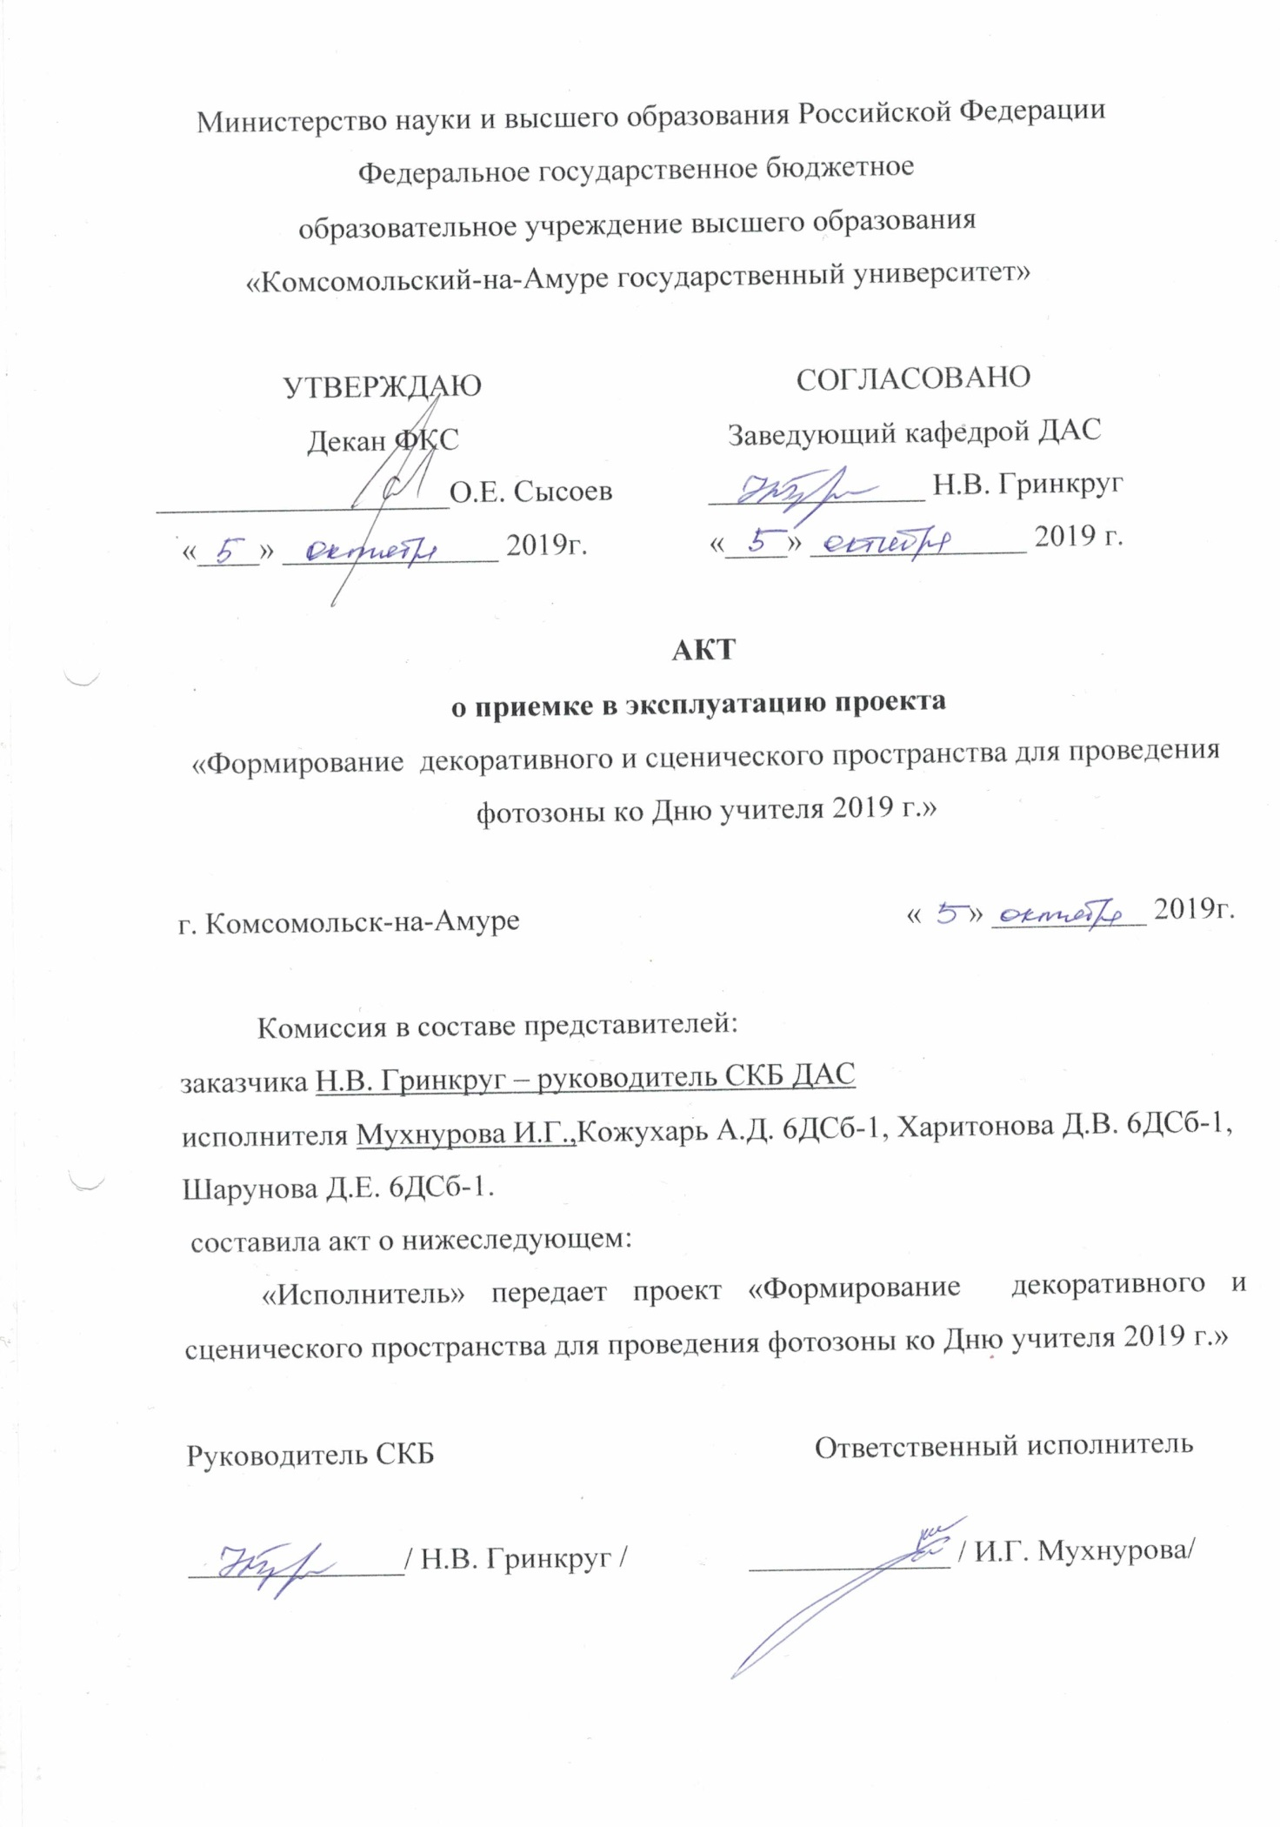

ПРИЛОЖЕНИЕ А

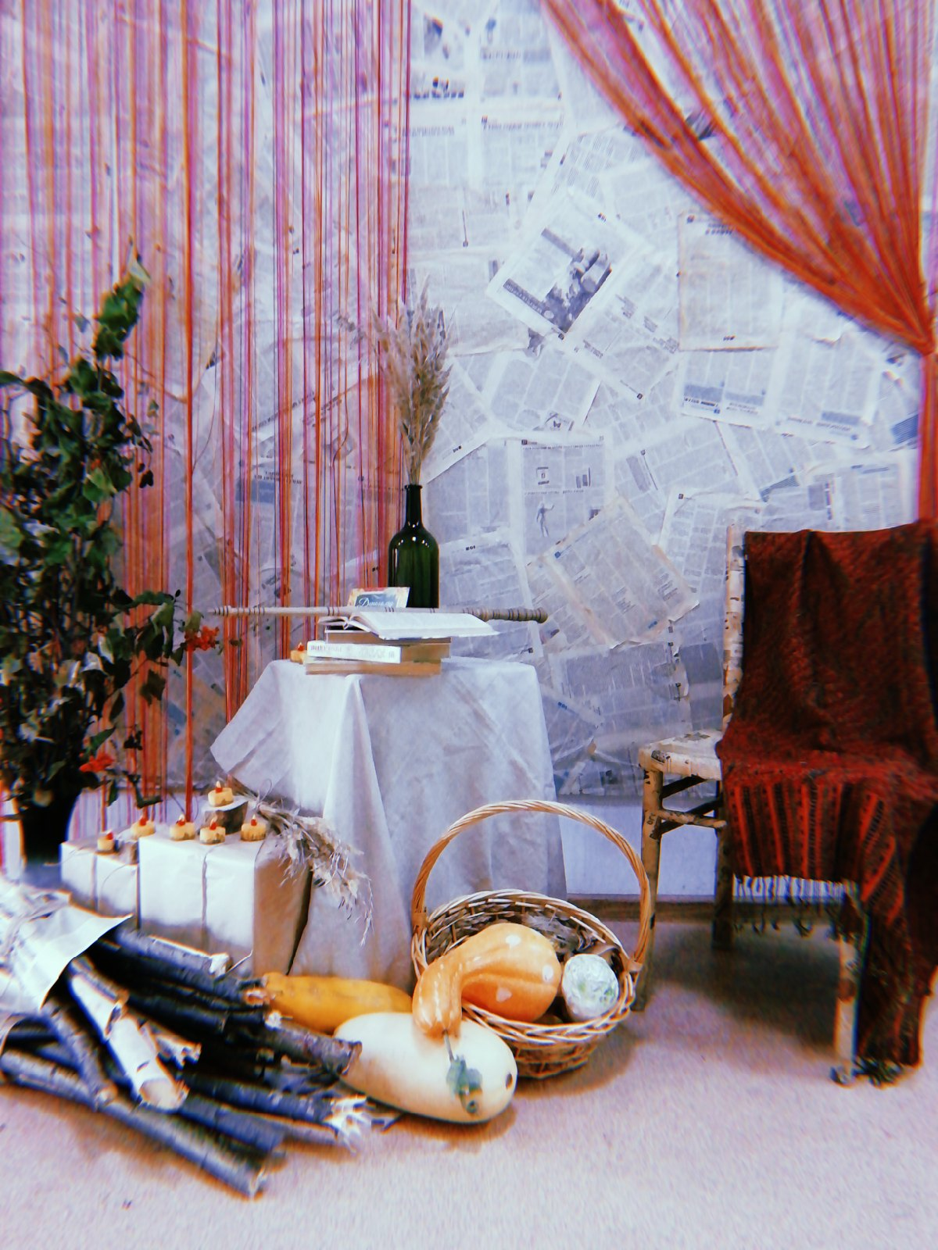

Таблица учета работ
Дисциплина | Форма учтенной работы  (номер ЛР, КП, КР, РГЗ, зачет, экзамен) | Преподаватель  (дата, ФИО, подпись) | Примечание  (ЗУН полученные при выполнении проекта, Компетенции по РП)

